Resource: unfoldingWord® Open Bible Stories
unfoldingWord® Open Bible Stories © 2022 unfoldingWord. Released under CC BY-SA 4.0 license. unfoldingWord® Open Bible Stories has been adapted in the following languages: Tok Pisin, Arabic (عربي), French (Français), Hindi (हिंदी), Indonesian (Bahasa Indonesia), Portuguese (Português), Russian (Русский), Spanish (Español), Swahili (Kiswahili), and Simplified Chinese (简体中文) from unfoldingWord® Open Bible Stories © 2022 unfoldingWord. Released under CC BY-SA 4.0 license by Mission Mutual

unfoldingWord® Open Bible Stories

38. Jesús es traicionado
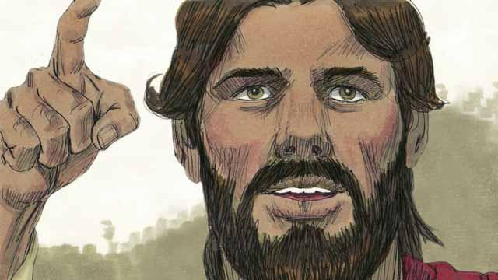
Cada año los judíos celebraban la Pascua. Esta era una celebración de cómo Dios había salvado, muchos siglos antes, a sus ancestros de la esclavitud en Egipto. Cerca de tres años después de que Jesús comenzara, por primera vez, a predicar y enseñar públicamente, Él le dijo a sus discípulos que quería celebrar esa Pascua con ellos en Jerusalén y que allí Él sería asesinado.
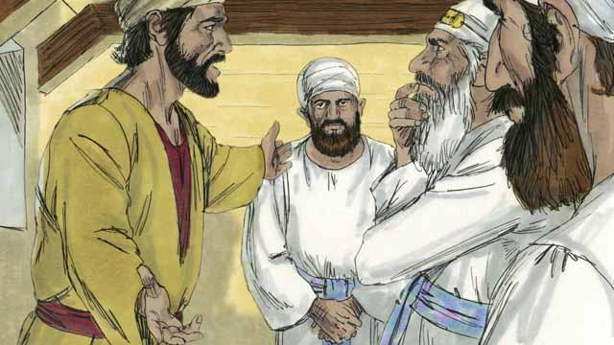
Judas fue uno de los discípulos de Jesús. Judas estaba a cargo de la bolsa de dinero de los apóstoles, pero a menudo robaba dinero de la bolsa. Después de que Jesús y sus discípulos llegaron a Jerusalén, Judas fue con los líderes judíos. Él les propuso traicionar a Jesús, entregándolo por dinero. Judas sabía que los líderes judíos no aceptarían que Jesús era el Mesías, él sabía que ellos querían matarlo.
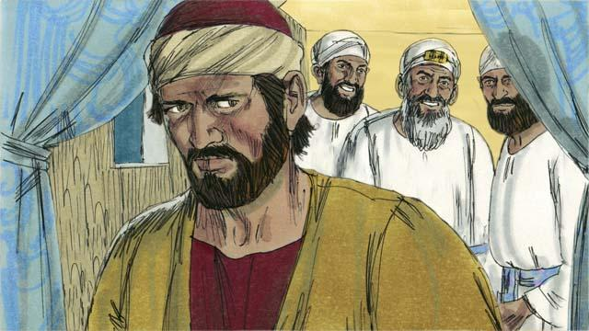
Los líderes judíos, guiados por el sumo sacerdote, le pagaron a Judas treinta monedas de plata para que traicionara a Jesús, entregándolo en manos de ellos. Esto sucedió exactamente como los profetas dijeron que sería. Judas aceptó, tomó el dinero y se fue. Él comenzó a buscar una oportunidad para ayudarles a arrestar a Jesús.
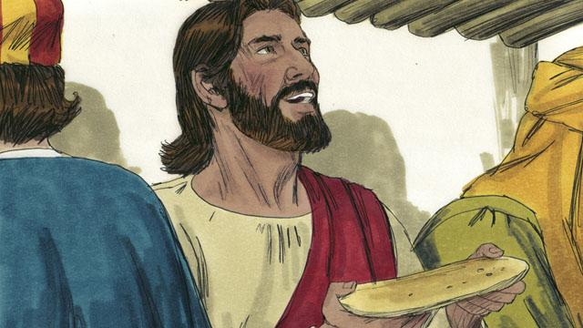
Jesús celebró la Pascua con sus discípulos en Jerusalén. Durante la cena de Pascua, Jesús tomó algo de pan, lo partió y dijo: “Tomen y coman esto. Este es mi cuerpo, el cual daré por ustedes. Hagan esto para recordarme”. De esta forma, Jesús dijo que moriría por ellos; que Él sacrificaría su cuerpo por ellos.
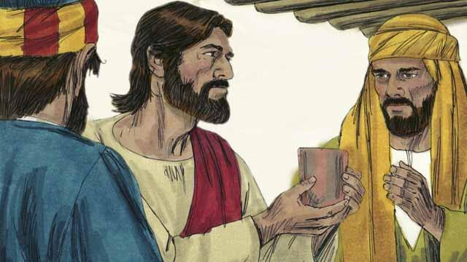
Luego, Jesús tomó una copa de vino y dijo: “Beban esto. Esto es mi sangre del Nuevo Pacto, que derramaré para que Dios perdone sus pecados. Hagan lo que estoy haciendo ahora, para que me recuerden todas las veces que la beban”.
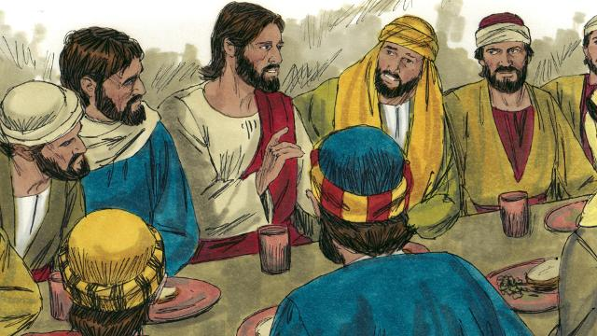
Entonces Jesús dijo a los discípulos: “Uno de ustedes me traicionará”. Los discípulos estaban sorprendidos y se preguntaban, quién sería capaz de hacer tal cosa. Jesús dijo: “La persona a quien yo dé este pedazo de pan es el traidor”. Entonces le dio el pan a Judas.
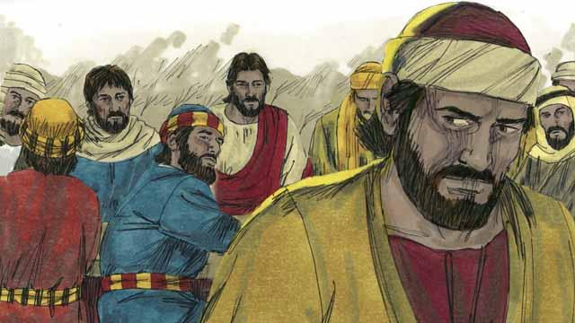
Después de que Judas tomó el pan, Satanás entró en él. Luego, Judas salió y se fue a ayudar a los líderes judíos a arrestar a Jesús. Era de noche.
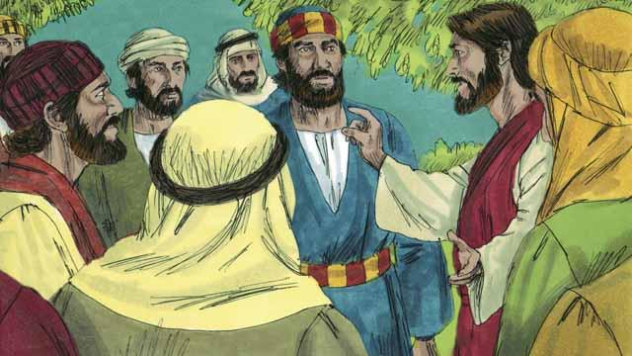
Después de comer, Jesús y sus discípulos caminaron hacia el Monte de los Olivos. Jesús dijo: “Todos ustedes me abandonarán esta noche. Está escrito: ‘Heriré al pastor y todas las ovejas se dispersarán’”.
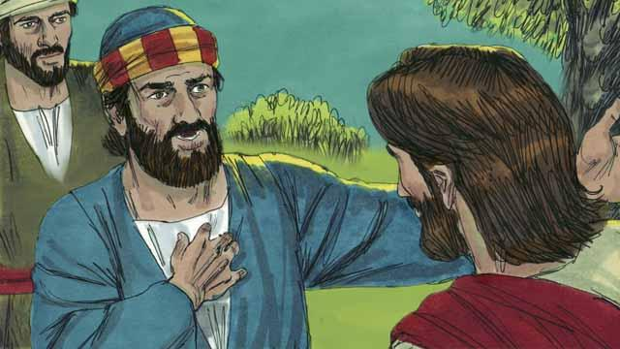
Pedro respondió: “¡Incluso si todos los demás te abandonan, yo no lo haré!” Entonces Jesús le dijo a Pedro: “Satanás quiere tener control completo de todos ustedes, pero yo he orado por ti Pedro, para que tu fe no falle. Aunque esta noche, antes que el gallo cante, negarás tres veces que siquiera me conoces”.
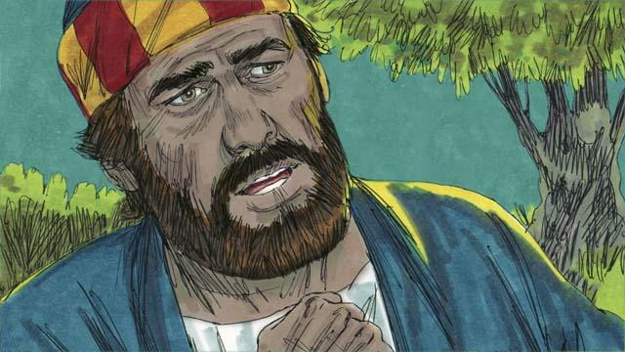
Pedro entonces le dijo a Jesús: “¡Incluso, si debo morir, nunca te negaré!” Todos los demás discípulos dijeron lo mismo.
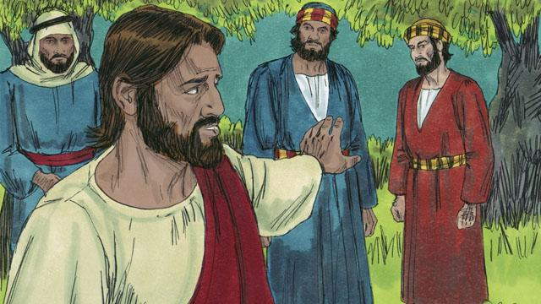
Entonces Jesús y sus discípulos fueron a un lugar llamado Getsemaní. Jesús les dijo a sus discípulos que oraran para que Satanás no les tentara. Luego, Jesús se fue a orar solo.
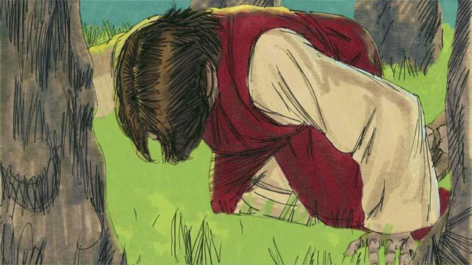
Jesús oró tres veces: “Padre mío, si es posible, por favor no me dejes tomar esta copa de sufrimiento. Pero si no hay otra manera para que los pecados de las personas sean perdonados, entonces que se haga tu voluntad”. Jesús estaba muy preocupado y su sudor era como gotas de sangre. Dios envió un ángel para fortalecerlo.
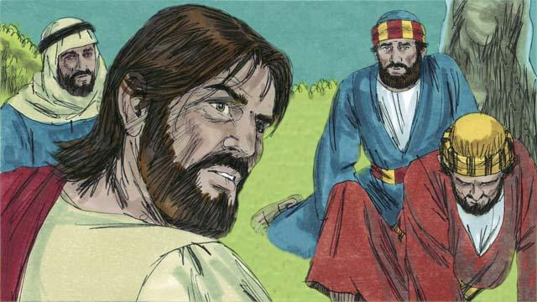
Después de cada oración, Jesús volvía a donde estaban sus discípulos, pero estaban dormidos. Cuando Él regresó la tercera vez, dijo: “¡Despierten! Mi traidor está aquí”.
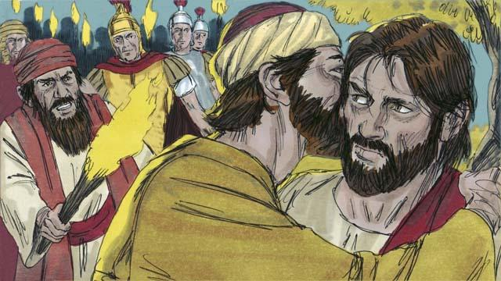
Judas llegó con los líderes judíos, soldados y una gran multitud. Ellos traían espadas y garrotes. Judas se acercó a Jesús y dijo: “Saludos, Maestro” y le besó. Él hizo esto para mostrarles a los líderes judíos a qué hombre arrestar. Entonces Jesús le dijo: “Judas, ¿me traicionas con un beso?”
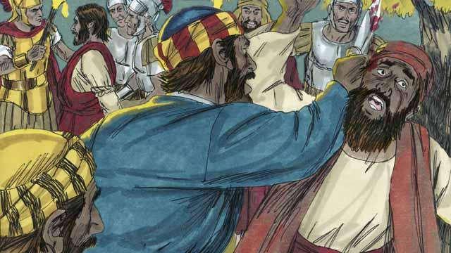
Mientras los soldados apresaban a Jesús, Pedro sacó su espada y cortó la oreja de un sirviente del sumo sacerdote. Jesús le dijo: “¡Guarda tu espada! Yo podría pedirle al Padre un ejército completo de ángeles que me defiendan, pero debo obedecer a mi Padre”. Entonces Jesús sanó la oreja de aquel hombre. Luego todos los discípulos huyeron.
Una historia bíblica de: Mateo 26:14–56; Marcos 14:10–50; Lucas 22:1–53; Juan 12:6; 18:1–11

